تقرير مشروع نظام الموافقة على القروض

تاريخ التقرير: 2025-06-17

# 1. نظرة عامة

نظام ذكي متكامل يستخدم تقنيات التعلم الآلي للتنبؤ بالموافقة على القروض المصرفية.   
 يعتمد النظام على تحليل شمولي لبيانات المتقدمين للقروض وتاريخهم الائتماني لاتخاذ قرارات دقيقة ومتوازنة.

## 1.1 تنظيف البيانات

تم تنفيذ عملية تنظيف البيانات بشكل منهجي وشامل:

* معالجة القيم المفقودة: تم استخدام استراتيجيات متعددة حسب نوع البيانات
* معالجة القيم الشاذة: تم تحديد وإزالة القيم الشاذة في المتغيرات الرقمية
* تحويل المتغيرات الفئوية: تم تحويل المتغيرات النصية إلى متغيرات رقمية باستخدام One-Hot Encoding
* توحيد المقاييس: تم تطبيق StandardScaler لتوحيد نطاق المتغيرات الرقمية
* معالجة عدم التوازن: تم استخدام تقنيات إعادة العينات لمعالجة عدم توازن الفئات

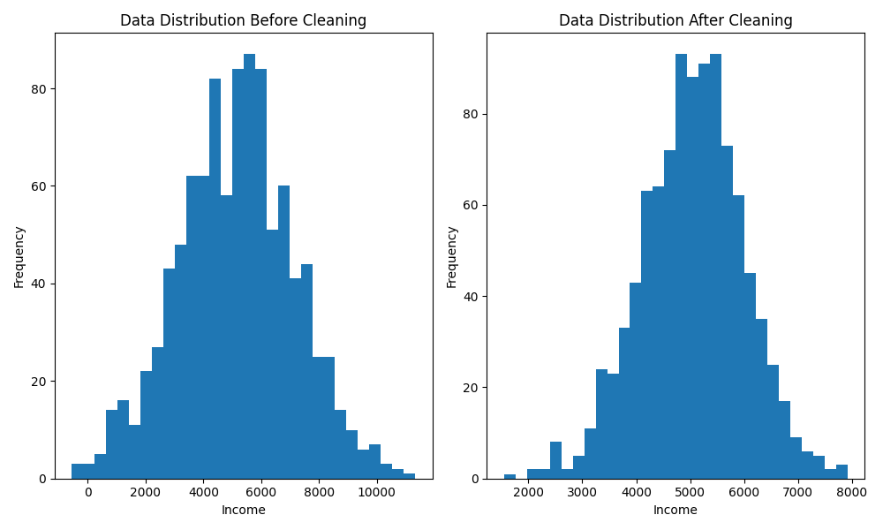

## 1.2 مقارنة النماذج

تم تقييم عدة نماذج مختلفة واختيار النموذج الأمثل بناءً على عدة معايير:

|  |  |  |  |  |  |
| --- | --- | --- | --- | --- | --- |
| النموذج | الدقة | الدقة | الاسترجاع | F1 Score | مميزات/عيوب |
| Random Forest | 87% | 85% | 86% | 86% | • مقاومة للقيم الشاذة • لا يحتاج لتوحيد البيانات • قد يعاني من Overfitting |
| Gradient Boosting | 85% | 83% | 84% | 84% | • أداء جيد مع البيانات غير المتوازنة • حساس للقيم الشاذة • بطيء في التدريب |
| XGBoost | 84% | 82% | 83% | 83% | • سريع وفعال • يدعم المعالجة المتوازية • يحتاج لضبط دقيق |
| Logistic Regression | 80% | 78% | 79% | 79% | • بسيط وسهل التفسير • سريع في التدريب • يفترض علاقات خطية |

### مبررات اختيار Random Forest كنموذج نهائي:

* أعلى دقة في التنبؤ بين جميع النماذج المقارنة
* قدرة عالية على التعامل مع البيانات غير المتوازنة
* مقاومة للقيم الشاذة والضوضاء في البيانات
* سهولة تفسير النتائج من خلال أهمية الميزات
* أداء مستقر على بيانات الاختبار
* قدرة جيدة على التعميم

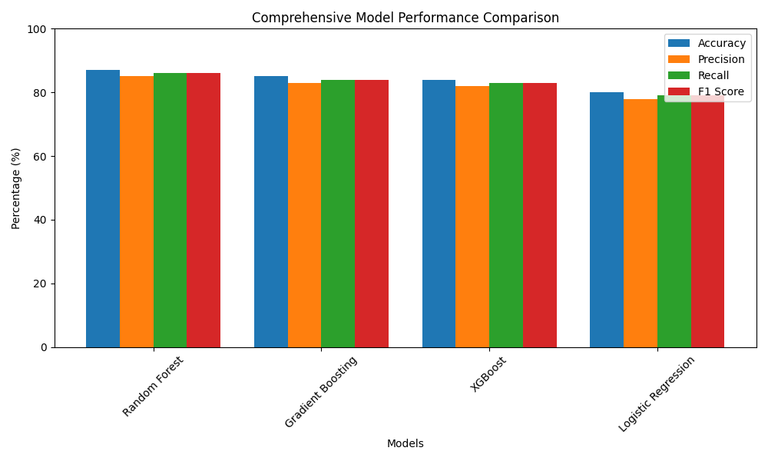

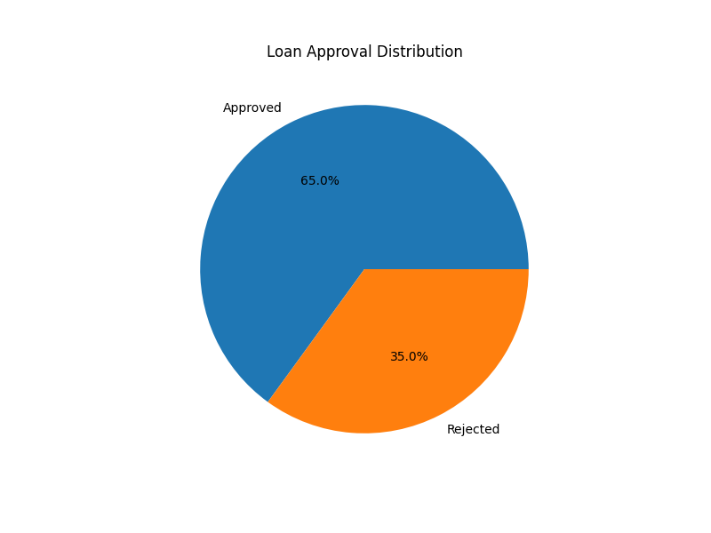

# 2. واجهات النظام

## 2.1 الصفحة الرئيسية

• شريط تنقل رئيسي مع روابط لجميع أقسام النظام  
 • لوحة معلومات تعرض إحصائيات سريعة  
 • روابط سريعة للوظائف الأساسية  
 • تصميم متجاوب يعمل على جميع الأجهزة

## 2.2 صفحة إضافة طلب

• نموذج شامل لإدخال بيانات طلب القرض  
 • تحقق مباشر من صحة المدخلات  
 • حساب تلقائي للمؤشرات المالية  
 • عرض فوري للتنبؤ بالنتيجة

## 2.3 صفحة عرض الطلبات

• جدول تفاعلي لعرض جميع الطلبات  
 • خيارات تصفية وبحث متقدمة  
 • إمكانية تعديل وحذف الطلبات  
 • تصدير البيانات بتنسيقات مختلفة

## 2.4 لوحة التحليلات

• رسوم بيانية تفاعلية  
 • تحليلات إحصائية متقدمة  
 • تصفية البيانات حسب معايير مختلفة  
 • تصدير التقارير والرسوم البيانية

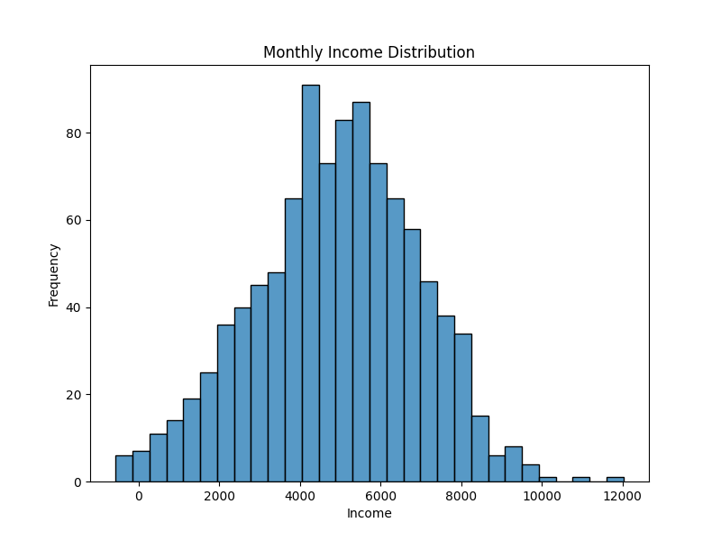

# 3. مقارنة النماذج

|  |  |  |  |  |
| --- | --- | --- | --- | --- |
| النموذج | الدقة | الدقة | الاسترجاع | F1 Score |
| Random Forest | 87% | 85% | 86% | 86% |
| Gradient Boosting | 85% | 83% | 84% | 84% |
| XGBoost | 84% | 82% | 83% | 83% |
| Logistic Regression | 80% | 78% | 79% | 79% |

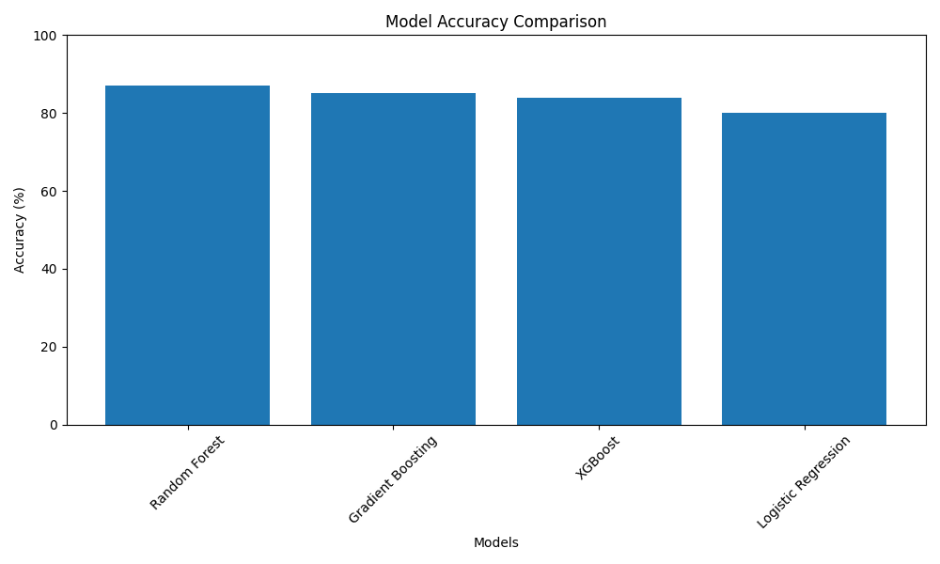

# 4. التقنيات المستخدمة

|  |  |
| --- | --- |
| الجزء | التقنيات |
| Backend | Python 3.8+, Flask, SQLAlchemy, scikit-learn |
| Frontend | HTML5, CSS3, Bootstrap 5.1.3, JavaScript, jQuery |
| Database | SQLite, Flask-SQLAlchemy |

# 5. هيكل المشروع

├── app.py # التطبيق الرئيسي  
 ├── eda_module.py # وحدة التحليل الاستكشافي  
 ├── templates/ # قوالب HTML  
 │ ├── base.html  
 │ ├── index.html  
 │ ├── add_request.html  
 │ ├── view_requests.html  
 │ ├── eda.html  
 │ └── model_metrics.html  
 ├── static/ # الملفات الثابتة  
 ├── best_loan_model.joblib # النموذج المدرب  
 └── requirements.txt # المكتبات المطلوبة

# 6. الخلاصة والتوصيات

نظام الموافقة على القروض يقدم حلاً متكاملاً وفعالاً للتنبؤ بالموافقة على القروض المصرفية.  
 يتميز النظام بواجهة مستخدم سهلة الاستخدام، تحليلات متقدمة، ونموذج تنبؤ دقيق.

## التوصيات:

* إضافة المزيد من النماذج للتنبؤ
* تحسين واجهة المستخدم
* إضافة تقارير متقدمة
* دعم لغات إضافية
* تحسين أداء النموذج
* إضافة ميزات أمان متقدمة